Методическое пособие
для воспитателя детского сада
Тематическое планирование по
порциальной программе
«Четыре Эпохи»
(Для детей с 3 до 7 лет)

Автор:
Никитина Валентина Николаевна
Воспитатель высшей
Квалификационной категории
Пояснительная записка
Детский сад “Чудо-Град” является структурным подразделением отделения дошкольного образования детей при ГБОУ средней школе №372 Московского района города Санкт-Петербурга.
Парциальная Программа - “Четыре Эпохи”. Проект долгосрочный, рассчитан на четыре учебных года. Реализация проекта с сентября по май включительно. Участники проекта: дети от 3 до 7 лет, воспитатели, музыкальный руководитель, родители.
“Чуд-Град” - это необыкновенный, сказочный город, который вмещает в себя разные направления в архитектуре в разные временные отрезки. Пространство детского сада, в зависимости от возрастных особенностей детей, разделено на эпохи. Каждая возрастная группа имеет свою тематику, в рамках которой оформлены групповые помещения.
Младшая группа “Теремок” - это эпоха Древней Руси, время когда строили терема, избы, землянки. Мастера плотники расписывали их кружевными узорами из дерева. Это русское деревянное зодчество, воплотившее в себя вкусы и творческие помыслы русского народа.
Название средней группы “Замок” и старшей группы “Крепость” - для детей это какое-то сказочное сооружение, которое хранит в себе множество таинств и загадок. Девочкам представляются сказочные принцессы и принцы, мальчикам рыцари и рыцарские сражения.
Подготовительная группа “Дворец” - эпоха Петра Великого. Эпоха в истории России, когда строили полезные дворцы с множеством палат и дорогим убранством. Такими дворцами богат город, созданный великим императором Петром I. Красота этих зданий и в наши дни, восхищает не только детей, но и всех, кому довелось это увидеть. Отсюда и название группы “Дворец”. Дети воспитываются на культурном достоянии Санкт-Петербурга.

Младшая группа “Теремок”
Цели и задачи:
- приобщение к истории и культуре родной страны;
- воспитание любви, привязанности и уважения к Родине;
- привитие патриотических чувств, чувства гордости за свою страну и народ;
- знакомство с бытом простых людей;
- изучение художественного наследия русского народа (сказки, присказки, загадки, былины, пословицы, поговорки, потешки, песни и т. д.);
- освоение народных промыслов;
- Прививать бережное отношение к традициям русской культуры и русского языка.
Дети младшей группы знакомятся с бытом, культурой, фольклором и народными промыслами.
Основой воспитания является сказка, в которой всегда побеждает добро и справедливость
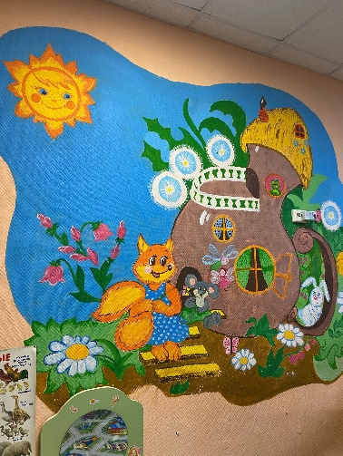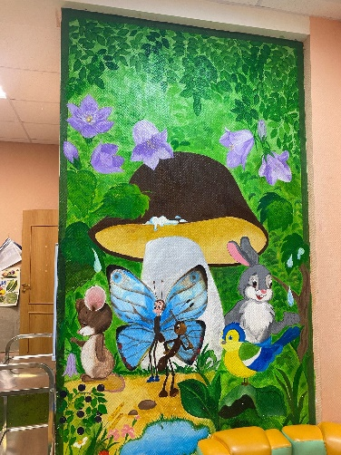
Группа оформлена в сказочном стиле, очень близком и понятном детям. Значимость народного фольклора очень велика в адаптационный период, т. к. потешки, прибаутки, сказки, присказки и т. д. помогают установить быстрый контакт между взрослым и малышом.
С помощью заклички можно пригласить детей на игру.
Интересной формой фольклора является загадка. Через нее дети учатся представлять, сопоставлять, сравнивать.
Развивают логическое мышление. Сказка помогает детям в развитии связной речи, развивает память. Учит любить природу, свой дом, родных и близких людей, а еще вызывает у детей патриотические чувства.
Дети хотят быть такими, как герои сказок: сильными, ловкими, смелыми, красивыми, умными.
Детей знакомят с бытом, с одеждой, в которой ходили взрослые и дети того времени.
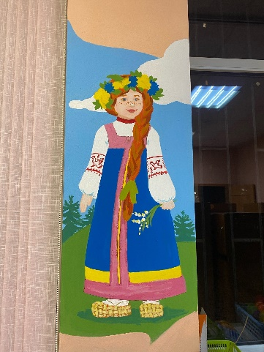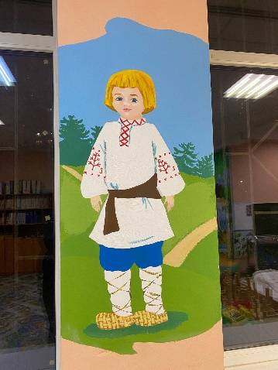
Основной задачей художественно-эстетического воспитания детей является уважение к труду народных мастеров, гордость за умение и талант русского народа.
Большой интерес у детей вызывает народная игрушка.
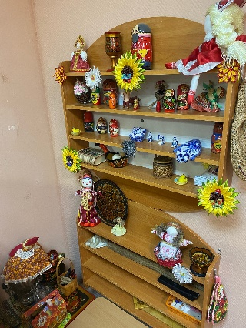
На музыкальных занятиях дети знакомятся с народными инструментами: балалайка, свистулька, трещетка, ложка и т.д. Разучивают народные песни, частушки, напевы, колыбельные.
Итогом пребывания в этой эпохе являются праздник: “Русь моя, далекая и близкая”.
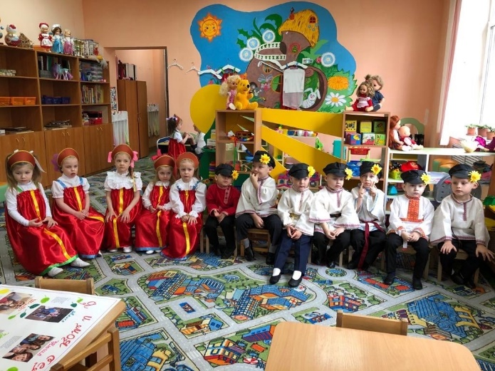

Средняя группа “Замок” - эпоха Средневековья
Цели и задачи:
- основная цель - это гендерное воспитание;
- привить культуру поведения девочкам и мальчикам, научить быть добрым и взаимовежливым;
- приучать уважать старших
- познакомить с культурой и бытом эпохи средневековья, на основе художественной литературы, мультфильмов, исторической и познавательной литературы для детей;
- знакомство с эпохой рыцарства в Калининградской области;
- прививать интерес к исторически-значимым временным отрезкам человечества.
Это эпоха строительства замков и оборонительных сооружений
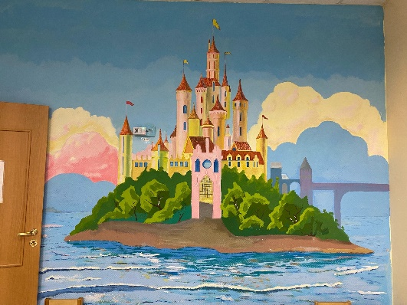
Эпоха богатая рыцарскими турнирами, сражениями, военными баталиями. Дети узнают о доспехах рыцарей, об оружии того времени, пополняют словарный запас новыми словами: кольчуга, шлем, забрало, колье и т.д.. Узнают кто такой паж, оруженосец.
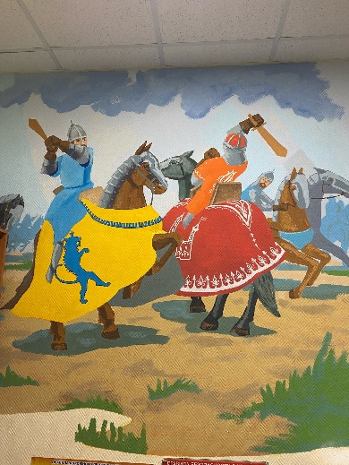
Мальчики учатся быть галантными кавалерами. Уступать девочкам во всем, защищать, быть внимательными и доброжелательными.
В дошкольном возрасте неоценимую роль в решении воспитательных задач, с учетом гендерной принадлежности детей, оказывает чтение художественной литературы. Ярко выраженные гендерные принадлежности у сказочных героев прошлых столетий, рыцарей и принцесс, вызывают интерес и понимание у дошкольников. Дети играют в принцесс и рыцарей, изображая их жизнь и поступки.
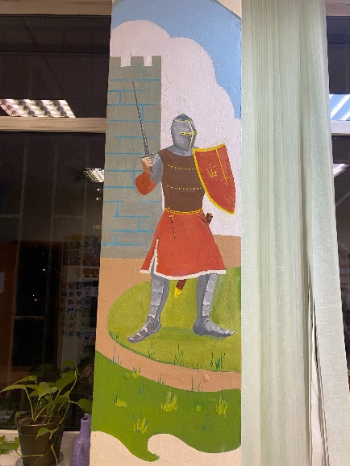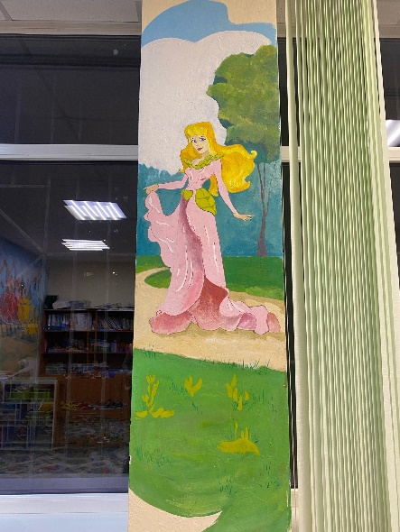
Для детей проводятся рыцарские турниры, конкурсы-соревнования для юных принцесс.
Итогом обучения является праздник, который проводится в конце мая.
Праздник называется “Путешествие в средневековье”
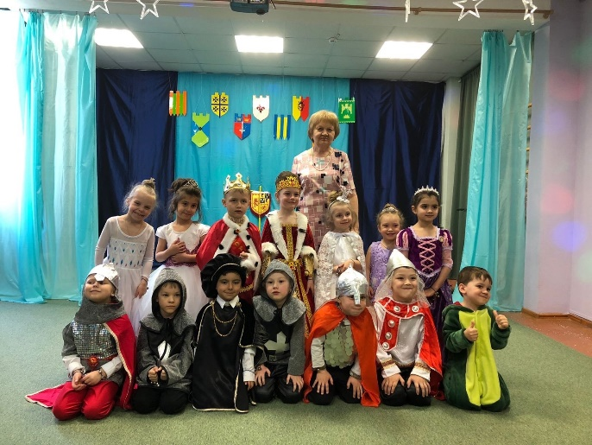

Старшая группа “Крепость” - это эпоха Возрождения
Цели и задачи:
- сформировать представление об эпохи Возрождения;
- познакомить с великими людьми эпохи Возрождения и их достижениями;
- привить интерес к высокому искусству и его создателям;
- узнать о великих открытиях на воде, на суше и в космосе;
- познакомится с великими мореплавателями и их открытиями;
- воспитывать эстетический вкус и желание создавать прекрасное своими руками.
Детей знакомят с великими открытиями на воде, на суше и в космосе через литературу, мультфильмы, научные фильмы, иллюстрации, энциклопедии. Расширяют знания о космосе. Дети узнают, что такое звезды и планеты, а также кто такой Н. Коперник.
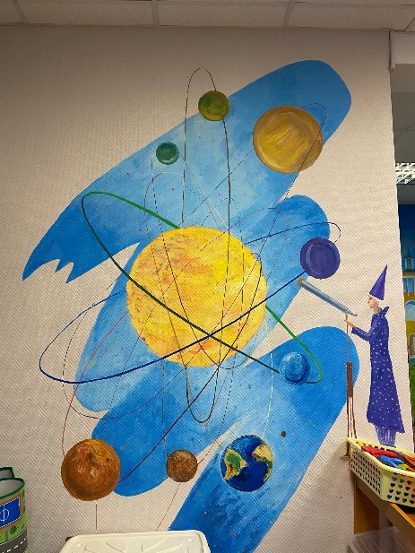

Много внимания уделяется географическим открытиям, дети узнают о всемирно известных путешественниках. Узнают о технических открытиях.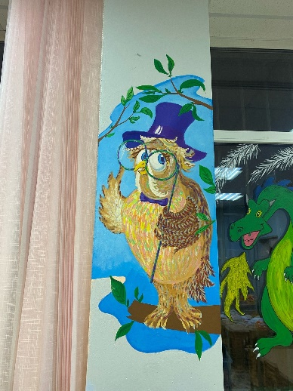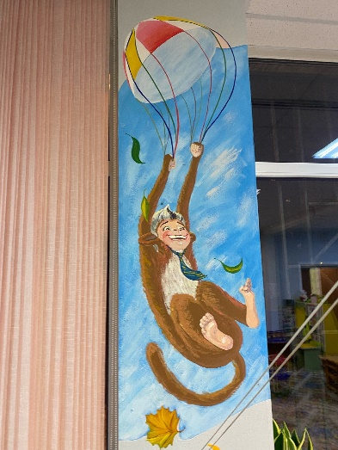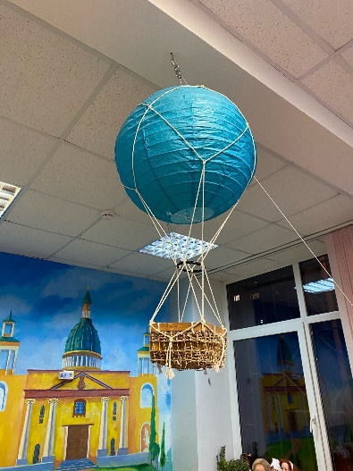

Особое место отводится изучению жизни и деятельности суперчеловека Леонардо да Винчи.
Далее происходит знакомство с высоким искусством, его создателями: это художники, скульпторы, архитекторы, поэты, литераторы. Прививается эстетический вкус. Уделяется внимание этикету.

Итогом знакомства с этой эпохой является праздник “Парад планет”
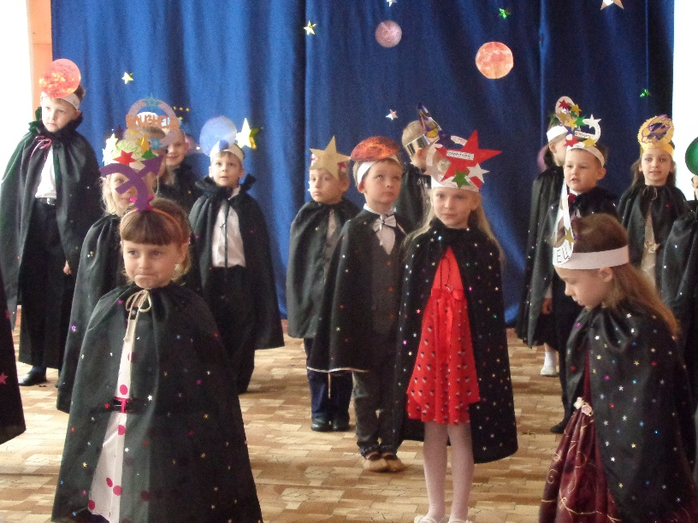

Подготовительная группа “Дворец” - это эпоха Петра Великого.

Цели и задачи:
- познакомить с историей возникновения города на Неве;
- осуществление комплексного подхода к воспитанию детей в духе патриотизма;
- приобщение дошкольников к истории и культуре своей страны;
- познакомить с жизнью и деятельностью великого императора России Петра I;
- способствовать развитию познавательного, интеллектуального и творческого потенциала у детей 6-7 лет;
- прививать интерес знать и любить свой город;
- воспитывать чувство гордости за свою страну и народ;

Четвертая эпоха - это история нашей страны и нашего родного города Санкт-Петербурга. Город, который возник среди рек, озер и болот.
Это время великих петровских преобразований, время обретения Российской государственности.
Одной из основных целей по этой эпохе, является привитие детям чувства гордости за свой народ и страну, а также привитие любви к этому волшебному городу.
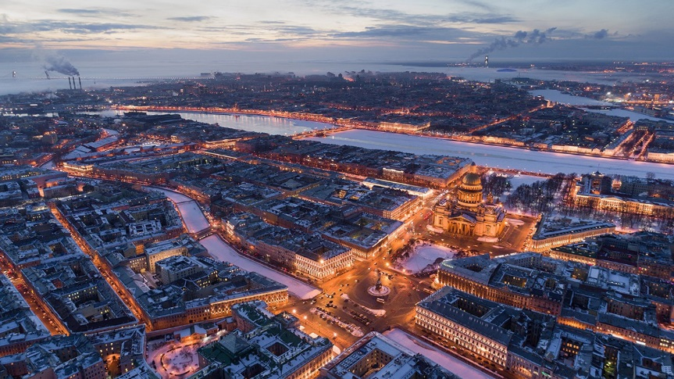

Санкт-Петербург - культурная столица России. Он славен своими дворцами, парками, музеями, храмами, мостами и т. д.
Санкт-Петербург полон исторических шедевров. Здесь есть что рассказать и показать детям.

Например Адмиралтейство, где зарождался флот России, и как строил корабли сам Петр I. Или как творил шедевры сам Д. Трезини или Ф. Растрелли.
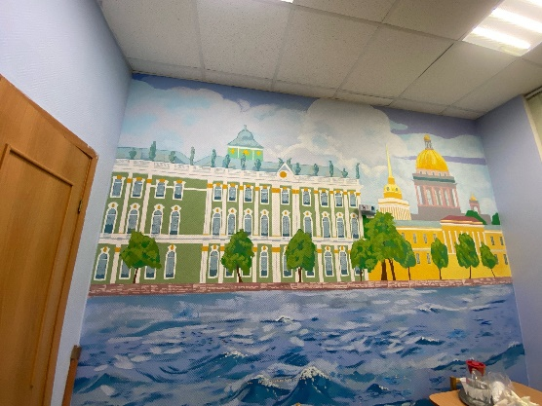

В Музеях можно познакомиться с тем, как жили люди в России в то время
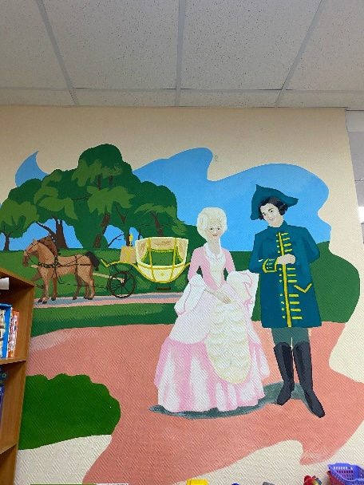
Посмотреть домик Петра I. Воспитатели предлагают родителям провести с пользой выходные для себя и для детей. Составляют экскурсионные маршруты, чтобы дети могли сами увидеть эту красоту, восхититься ею и порадоваться тому, что они живут в таком прекрасном городе.
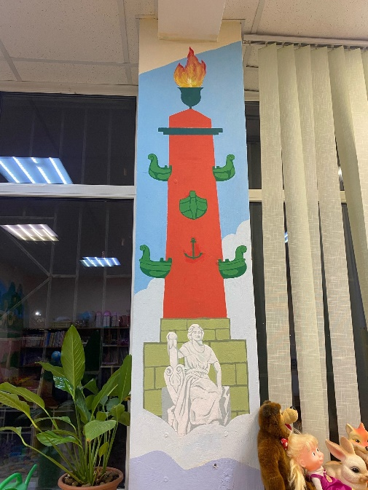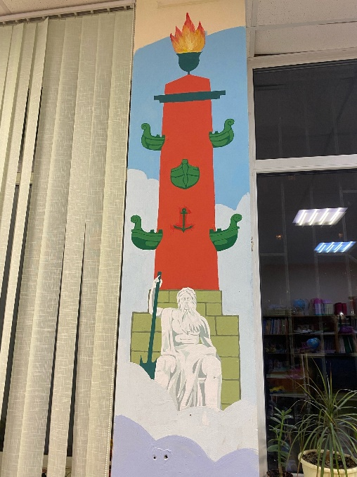

Итогом таких знаний станет праздник 27 мая “Мой Петербург”
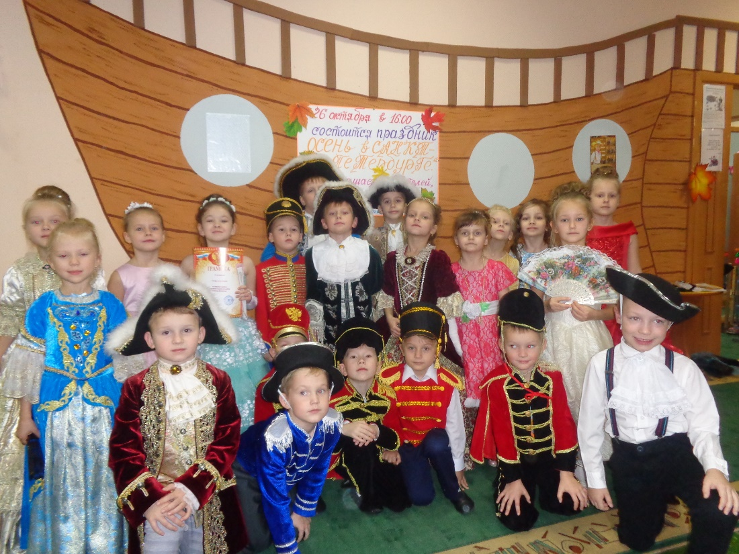

Годовое тематическое планирование по эпохе «Древняя Русь»
Месяц | Тема занятия | Продуктивная деятельность | Игровая деятельность
Сентябрь | Семья и семейные  ценности | Рисование «Нарисуй маму» | Сюжетно ролевая игра:  «Семья»
Сентябрь | Семейный альбом.  Знакомство с другими членами семьи. | Лепка «Угощение для чая» | Подвижная игры «Ласковые слова»
Сентябрь | Семейные традиции и праздники  Дни рождения | Аппликация  Оформление рамок для фото | Малоподвижная игра-хоровод «Ручеек»
Сентябрь | Сбор урожая  Сказка «Репка» | Аппликация «Яблоки румяные» | Дидактическая игра «Разложи урожай по местам»
Октябрь | Строительство избы | Конструирование «Собери избушку» | Театрализованная игра «Теремок»
Октябрь | Красный уголок, русская печь, деление избы на зоны, мужская половина/женская  Сказка «Заячья избушка» | Рисование  Украшение для дома «Коврик» | Дидактическая игра «Собери из частей целое»
Октябрь | Обязанности членов семьи  Сказка «Жихарка» | Лепка «Украшаем праздничный пирог» | Сюжетно-ролевая игра «Сервировка стола к чаепитию»
Октябрь | Русские народные обереги | Изготовление куклы-оберега из ткани и бумаги | «Хоровод» игра со словами
Ноябрь | Одежда и обувь | Лепка «Красивые сапоги» | Сюжетно-ролевая игра «Одень правильно куклу»
Ноябрь | Вышивка, вязание, плетение | Конструирование  «Бусы из ягод» | Игра «Назови правильно что-это – вязание или плетение?»
Ноябрь | Изготовление мебели и посуды сказка «Три медведя» | Конструирование из деревянного конструктора | Подвижная игра «Кто быстрее добежит до стула, стола, и т.д.»
Ноябрь | Ткацкое дело | Моделирование  Выкладывание узора из цветных полосок | Настольная игра «Мозаика»
Декабрь | День сказки «Колобок» | Изготовление героев из картона | Театрализованная игра «Бабушка Маланья»
Декабрь | Разучивание потешек и прибауток про заиньку | Коллективная работа лепка «Кошка и котята» | Подвижная игра «Лежебока кат проснулся»
Декабрь | Народные игры | Рисунки к картотеке игр | Разучивание народной игры «Котик и курица»
Декабрь | Пословицы и поговорки о зиме | Лепка «Заяц и беляк» | Подвижная игра «Медвежонок»
Январь | Новый год | Украшаем елку | Хоровод вокруг елки
Январь | Рождество «Пришла коляда – открывай ворота» | Аппликация «Нарядная елка» | Подвижные Рождественские игры на улице. Катание на санках, ватрушках
Январь | Крещение | «Прорубь» | Подвижная игра «Непоседа воробей»
Январь | Русское гостеприимство сказка «Лисичка со скалочкой» | Лепка пирожков из соленого теста | Подвижная игра «Лохматый пес»
Февраль | Стретение  Встреча зимы с летом | Конструирование «Чучело зимы» | Игры на улице со снегом «Веселый снеговик»
Февраль | Масленица | Лепка «Блины из пластилина» | Игра «Масленичное гуляние»
Февраль | Что ели наши предки  Зинаида Машковская  «Маша и каша» | Лепка «Горшочек для каши» | Детская игра «Варим кашу»
Февраль | Как вели себя за столом.  Правила этикета | Аппликация «Деревянная ложка» | Подвижная игра «Петушок»
Март | Как учились в древней руси | Раскраска «Моя буква» | Подвижная игра «Волшебные слова»
Март | Чем лечились на руси | Рисунок «Волшебная трава» | Сюжетно-Ролевая игра «Доктор»
Март | Народный праздник «Сороки или жаваронки» | Лепка из соленого теста «Жаворонки» | Подвижная игра со словами «Жаворонок»
Март | Древнерусские чудеса | Мастерим цветы для венка
Апрель | «Ясное солнышко» чтение сказки «У солнышка в гостях» | Рисунок «Веселое солнышко» | Подвижная игра «Солнышко и дождик»
Апрель | Весенний посев  Полевые работы | Сеем овес на подоконнике | Подвижная игра «Одуванчик»
Апрель | Труженики полей  Орудия труда | Рассматривание иллюстраций. Знакомство с орудиями труда | Хороводная игра «Мы плетем, плетем венок»
Апрель | «Пасха» - народные традиции | Знакомство с народными традициями  Лепка «Пасхальное яйцо» | Детская игра «Какого цвета»
Май | «День русской березы» | Рисование «Березки» | Игра-хоровод «Во поле береза стояла»
Май | Игры и развлечения детей Древней Руси | Конструирование из бумаги «Цветные колечки» | Игра «Самый меткий, ловкий и быстрый»
Май | «Русский сарафан» - одежда девочек Древней Руси | Аппликация «Укрась сарафан» | Детская игра «Подбери одежду для мальчика/девочки»
Май | Итоговое занятие | Праздник  Подготовительная работа | «Русь моя – далекая и близкая»

Годовое тематическое планирование по эпохе «Средневековья»
Месяц,  тема  месяца | Тема занятия | Продуктивная деятельность | Игровая деятельность
Сентябрь  ТЕМА:  «Знакомство  с эпохой  средневековья» | 1. Общие сведения о средневековье  2. Беседа по оформлению группы. Рассматривание  настенных рисунков.  3. Расцвет средневековья.  4. Позднее средневековье. | Рассматривание иллюстраций  Рисование.  Тема: «Что мне понравилось»  Просмотр видеоматериала  Просмотр видеоматериала | П/игра «Попади в цель»  П/игра «Быстрая лошадка»  Д/игра «Выбери средневековый замок»  С/ролевая игра «Обустрой замок»
Октябрь  ТЕМА:  «Замки,  их строительство  и быт» | 1. Средневековые замки и их строительство.  Что такое «барбакан» и «донжон»?  2. Особенности средневековых замков и жизнь в  стенах замка.  3. Крестьянские поселения.  4. Жизнь детей в замке. | Конструирование. Тема: «Строим  замок из строительного материала».  Лепка. Пластилинография.  Тема: «Средневековый замок»  Аппликация. Тема: «Соломенный домик»  Раскраска | На прогулке — строительство замков из песка  Д/игра «Составь замок из частей»  П/игра «Платочек»  П/игра «Найди игрушку»
Ноябрь  ТЕМА:  «Рыцари» | 1. Первые рыцари. Рыцарь Ричард Львиное сердце.  2. Паж, оруженосец, рыцарь.  3. Кодекс чести настоящего рыцаря.  4. Посвящение в рыцари. Рыцарский турнир. | Просмотр м/фильма  Рисование. Тема: «Средневековый  воин»  Заучивание наизусть.  Конструирование шпаг из длинных  воздушных шариков | Н/игра «Собери животное»  Н/игра (пазлы)  П/игра «Ласковое слово»  С/ролевая игра «Сражение»  (для мальчиков)
Декабрь  ТЕМА:  «Принцессы  эпохи  средневековья» | 1. Кто мог стать принцессой в эпоху средневековья?  2. Сказки эпохи средневековья. Чтение сказки  «Спящая красавица».  3. Правила поведения для настоящих принцесс.  4. Обязанности средневековой принцессы. | Просмотр м/фильма о принцессах  Рисование. Тема: «Рисунок к данной сказке»  Заучивание наизусть правил.  Аппликация. Тема: «Украшение для принцессы» | Муз.игра «Птичка в клетке»  Д/игра «Из какой сказки персонаж»  С/ролевая игра «Волшебные слова»  Игра-конкурс «Самая умная принцесса» (для девочек)
Январь  ТЕМА:  «Рыцарь - воин» | 1. Рыцарские доспехи и их изготовление.  2. Рыцарское оружие.  3. Осада замка.  4. Защита замка. | Рассматривание иллюстраций и демонстрационного материала  Конструирование. Вырезание шпаги из картона  Рисование. Тема: «Катапульта»  Просмотр иллюстраций | Игра-соревнование «Кто быстрее оденет рыцарские  доспехи»  П/игра «Самый меткий»  На прогулке игры с песком -  строим укрепление для замка  П/игра-эстафета:быстрый, ловкий, меткий
Февраль  ТЕМА:  «Жизнь  рыцарей  вне  сражений» | 1. Рыцарская охота.  2. Развлечения рыцаре при дворе.  3.Быт и семья средневекового рыцаря.  Средневековые костюмы мужчин, дам и детей.  4. Крестоносцы. Три самых знаменитых ордена — госпитальеры, тамплиеры, тевтонцы. | Рисование. Тема: «Животные и птицы»  Рассматривание иллюстраций  Раскраски  Рассматривание иллюстраций.  Раскраски  Просмотр иллюстраций | Д/игра «Кто или что?»  Д/игра «Какой музыкальный инструмент знаешь?»  Н/игра «Мальчики и девочки»  Д/игра «Назови какому ордену  пренадлежит рыцарь»
Март  ТЕМА:  «Геральдика» | 1. Кто такой Герольд?  2. Женские гербы средневековья.  3. Мужские гербы эпохи средневековья.  4. Основные формы щитов в геральдике. | Рассматривание иллюстраций  Рисование. Тема: «Средневековый женский герб»  Аппликация. Тема: «Мужские гербы  эпохи средневековья  Рассматривание щитов | Д/игра «Чей предмет?»  С/игра «Наряди принцессу»  Д/игра «Угадай предмет по описанию»  Строительство замка из крупного лего
Апрель  ТЕМА:  «Знакомство  со  средневековыми  достопримечательностями  на территории  России | 1. Виртуальная прогулка по улицам города Выборга:  -Выборгский замок (13 век);  -Костел Святого Гиацинта (неоготический стиль);  -Дом купеческой гильдии Святого Духа (остатки  средневековой усадьбы);  -Дом горожанина (самый старый дом в России);  -Круглая башня (часть оборонной крепости)  2. Продолжение виртуальной прогулки:  -Дом Лаллуки;  -Дом хакмана;  -Дворец Плетинина;  -Здание финляндского творческого банка;  -Дракары викингов;  -Парки и набережные города Выборга.  3.Виртуальная экскурсия в город Калининград;  -Средневековая готика;  -Замки немецких рыцарей;  -Восемь замков Тевтонского ордена.  4.Продолжение экскурсии по местам памяти королевы Луизы:  -Памятник королеве Луизе в городе Советске;  -Сквер королевы Луизы в городе Зеленоградске;  -Мост королевы Луизы в городе Калининграде;  -Кирха памяти королевы в городе Калининград;  -Здание театра королевы Луизы в городе Советске;  -Здание женской гимназии имени королевы Луизы  в городе Калининграде. | Просмотр видеоматериала  Рисование. Тема; «Что мне понравилось?»  Лепка. Тема: «Строим крепость»  Просмотр видеоматериала  Рисование. Тема: «Старинный город» | С/р игра «Рыцари и принцессы»  Н/игра «Собери замок из пазлов»  Н/игра «Собери дворец»  (пазлы)  С/ролевая игра «Вежливые принцессы»
Май  ТЕМА:  «Подготовка  праздника  по теме  «Средневековье» | 1. Знакомство со средневековой сказкой  «Дракон и Принцесса»  2. Поэзия средневековья.  3.Средневековая музыка.  4. Итог: Костюмированный праздник  «Путешествие в средневековье». | Рисование. Тема: «Персонажи сказок»  Заучивание стихов к празднику  Заучивание песен, исполнение ролей детьми по сценарию | Д/игра «Из какой сказки  герой»  Н/игра «Разложи по порядку»  Музыкальный конкурс:  «Какие песни вы знаете?»  игры по сценарию

Годовое тематическое планирование по эпохе «Возрождения»

Месяц.  Тема месяца | Тема занятия | Продуктивная деятельность | Игровая деятельность
Сентябрь  «Знакомство с эпохой Возрождения» | - Общие об эпохе Возрождения. | Рассматривание иллюстраций. | Настольная игра - пазлы «Собери собор»
 | - Экскурсия по группе. Беседа по оформлению группы. Рассматривание настенных рисунков. | Рисование.  Тема: «Что мне понравилось в оформлении группы». | Подвижная игра «Краски»
 | - Проторенессанс и ранее Возрождение, с XIII по XV век. | Просмотр видеоматериала. | Подвижная игра «День, ночь»
 | - Высокое Возрождение и позднее возрождение XV по XVI век. | Просмотр видеоматериала. Конструирование.  Тема: «Крепость» | Настольная игра «Найди пару»
Октябрь  «Космос» | - Солнечная система и Николай Коперник. | Рисование.  Тема: «Солнечная система» | Подвижная игра «Солнышко и дождик»
 | - Земля и Луна. Фазы луны. | Лепка.  Тема: «Лунная поверхность» | Подвижная игра «Займи место в ракете»
 | - Знакомство с планетами и их открывателями. | Просмотр видеоматериала. | Настольная игра «Собери солнечную систему»
 | - Планеты гиганты и их спутники. Галилео Галилей и его открытия. | Аппликация.  Тема: «Загадочный космос» | Подвижная игра «Земля, воздух, вода»
Ноябрь  «Как устроен космос» | - Астероиды, галактики, звезды. | Рисование.  Тема: «Космос» | Подвижная игра «Космонавты»
 | - 88 созвездий зодиакального круга. | Лепка.  Тема: «Звезды и созвездия» | Настольная игра о космосе
 | - Спутники, ракеты, станции. | Конструирование.  Тема: «Построй ракету» | Подвижная игра «Ракета»
 | - Викторина «Космос далёкий и близкий» | Заучивание космической считалки | Подвижная игра «Запусти ракету в космос»
Декабрь  «Век технических открытий» | - Летательные аппараты. 10 изобретений Леонардо да Винчи. | Лепка.  Тема: «Воздушный шар» | Подвижная игра «Летай / не летай»
 | - Великий учёный того времени Галилео Галилей и его изобретения: телескоп, термометр, микроскоп, гидростатические весы, пропорциональный циркуль. | Просмотр иллюстраций. | Настольная игра «Назови предмет»
 | - Первые очки Сальвино де Армати. | Конструирование.  Тема: «Очки» | Дидактическая игра «Волшебный мешочек»
 | - Изобретение огнестрельного оружия о строительство малых кораблей. | Рассматривание иллюстраций.  Конструирование.  Тема: «Корабль» | Настольная игра - пазлы «Корабль»
Январь  «Великие географические открытия» | - Развитие картографии. Первый глобус, военный геометрический компас. | Рисование.  Тема: «Создаём карту» | Подвижная игра «Тише едешь, дальше будешь»
 | - Упорные португальцы. Магеллан и его кругосветное путешествие. | Просмотр видеоматериала | Подвижная игра «Путешествие по саду»
 | - Три экспедиции Христофора Колумба. | Просмотр мультфильма | Дидактическая игра «Найди такую же»
 | - Бесстрашный Джеймс Кук. | Лепка.  Тема: «Экзотические животные» | Настольная игра – пазлы «Динозавры»
Февраль  «Шедевры изобразительного искусства и их создатели» | - Леонарда да Винчи (1452 – 1519). «Мона Лиза», «Тайна вечеря», «Дама с горностаем» и т.д. | Просмотр иллюстраций. | Настольная игра «Собери картину»
 | - Рафаэль Санти (1483- 1520)  «Сикстинская Мадонна», «Афмнская школа», «Дама с единорогом», автопортрет, «Сон рыцаря» и т.д. | Просмотр иллюстраций.  Рисование.  Тема: «Птицы» | Игра «Я художник»
 | - Тициан (1488-1576)  «Персий и Андромеда», «Красавица», «Виоланта» и т.д. | Просмотр иллюстраций.  Лепка.  Тема: «Зимний пейзаж» | Дидактическая игра «Времена года» опиши картину
 | - Сандро Ботичелли (1445-1510)  «Рождение Венеры», «Поклонение», «Волхов», «Весна», «Мадонна с книгой» и т.д. | Просмотр иллюстраций.  Просмотр видеоматериала. | Подвижная игра «Море волнуется»
Март  «Изобразительное искусство» | - Альбрехт Дюрер (1471 – 1528)  «Портрет родителей», автопортрет, «Семь скорбей», «Праздник венков из роз» и т.д. | Рисование.  Тема: «Цветок» | Настольная игра «Собери цветок»
 | - Эль Греко (1541- 1614)  «Поклонение Волхвов», «Благовещенье», «Гора Синай» и т.д. | Просмотр видеоматериала.  Лепка.  Тема: «Весенний пейзаж» | Дидактическая игра «Профессии»
 | - Рембрент (1600-1669)  «Возвращение блудного сына», «Ночной дозор» и т.д. | Просмотр иллюстраций | Настольная игра – пазлы «картина»
 | - Питер Брейгель  «Вавилонская башня», «Фламандские пословицы», «Охотник на снегу» и т.д. | Раскраски | Подвижная игра «Золотые ворота»
Апрель  «Шедевры архитектуры эпохи Возрождения и великие зодчии» | - Собор Санта-Мария-дель Фьоре, архитектор Филиппо Брунеллески 1296г. | Просмотр видеоматериала.  Лепка.  Тема: «Собор» | Дидактическая игра «Часть – целое»
 | - Собор Святого Петра (Рим) архитектор Донато Браманте | Раскраски | Подвижная игра «Выше ноги от земли»
 | - Сикстинская Капелла (Рим) Микеланджело (1473-1481) | Конструирование.  Тема: «Дом» | Настольная игра  «Прогулка по Италии»
 | - Дворец Карла V (Испания) архитектор Филиппе Брунеллески 1487г. | Просмотр видеоматериала | Дидактическая игра «Испания»
Май  «Новизна в требованиях к Этикету, кухне, сервировки стола, развлечениями, общению.» | - Рассадка гостей за стол. Сервировка стола. | Аппликация.  Тема: «Украшаем тарелку» | Сюжетно-ролевая игра «Встречам гостей»
 | - Внешние эффекты оформления блюд. Изобретение новых продуктов. | Лепка.  Тема: «Ваза с фруктами» | Дидактическая игра «Классификация овощей, фруктов и ягод»
 | - Кондитерское искусство. | Рисование.  Тема: «Мороженое» | Подвижная игра «Кто первый»
 | - Заключительный этап: «Праздник по эпохе Возрождения» | Песни. Стихи. Танцы. | Игры по сценарию

Годовое тематическое планирование по эпохе «Петра Великого»
Месяц | Тема занятия | Продуктивная деятельность | Игровая деятельность
Сентябрь | Знакомство с понятием «Петербурговедение» | Просмотр иллюстраций | Дидактическая игра «Самый меткий»
Сентябрь | Заячий остров  Петропавловская крепость | Просмотр иллюстраций  Петропавловская крепость | Подвижная игра «Охотник и зайцы»
Сентябрь | Домик Петра I | Просмотр иллюстраций  История строительства  Конструирование из деревянного конструктора | Рисование на асфальте
Сентябрь | «Медный всадник» - памятник Петру I | Просмотр иллюстраций  История  Раскраски | Дидактическая игра «Большой-маленький»
Октябрь | Адмиралтейство | Просмотр иллюстраций  История строительства  Рисование Адмиралтейства | Дидактическая игра «Моряки»
Октябрь | Военные укрепления в Петропавловской крепости. Ботный домик | Просмотр иллюстраций  История  Раскраски | Дидактическая игра «Угадай что это?»
Октябрь | Корабли Петра I: фрегат, галера | Просмотр иллюстраций  История  Пластилинография | Дидактическая игра «От буквы к слову»
Октябрь | Праздник «Осень в Санкт-Петербурге» | Танцы, песни, стихи
Ноябрь | Город на островах | Просмотр иллюстраций  История  Раскраски | Дидактическая игра «Другой берег»
Ноябрь | Реки и мосты Санкт-Петербурга | Просмотр иллюстраций  История  Раскраски | Дидактическая игра «Угадай мост»
Ноябрь | Стрелка Васильевского острова | Просмотр иллюстраций  История  Раскраски | Дидактическая игра «Собери картинку»
Ноябрь | Кунсткамера | Просмотр иллюстраций  История | Дидактическая игра «Назови предмет»
Декабрь | Решётка летнего сада | Просмотр иллюстраций  История  Рисование | Прогулка по летнему саду «Назови дерево»
Декабрь | Первый дворец Петра I в летнем саду | Просмотр иллюстраций  История  Раскраски | Дидактическая игра «Какие дворцы ты знаешь?»  «Собери картинку»
Декабрь | Статуи летнего сада | Просмотр иллюстраций  Лепка | Театрализация по басням Крылова
Декабрь | Дворцовая площадь.  Главный штаб | Просмотр иллюстраций  Рисование | Загадки, стихи
Январь | Новшества Петра I  Празднование Нового года, украшение ёлки | Просмотр иллюстраций  Изготовление украшений своими руками | Хороводные игры
Январь | Новшества Петра I.  Новое летоисчисление | Чтение сказки «12 месяцев» | Сюжетно-ролевая игра «Месяцы»
Январь | Одежда Эпохи Петра I. Этикет | Просмотр иллюстраций  История  Конструирование из бумаги | Дидактическая игра «Знакомство с этикетом»
Январь | Гимн, герб, флаг Санкт-Петербурга | Просмотр иллюстраций  История  Рисование государственных атрибутов | Музыкальная игра «Угадай мелодию»
Февраль | Зимний дворец.  Эрмитаж и его сокровища | Просмотр иллюстраций  История | Дидактическая игра «Краски»
Февраль | «Павлин» - часы, коллекция Эрмитажа | Просмотр иллюстраций  История  Рисование | Загадки про часы
Февраль | Русский музей и его сокровища | Просмотр иллюстраций  История  Раскраски | Дидактическая игра по искусству (пейзаж, портрет, морена, военная баталия)
Февраль | Михайловский (Инженерный) замок | Просмотр иллюстраций  История  Раскраски | Дидактическая игра «Реки, каналы, канавки СПб»
Март | Мы-петербуржцы!  (о толерантности) | Просмотр мультфильма | Народная игра «Горелки»
Март | Храмы Санкт-Петербурга.  Исаакиевский собор | Просмотр иллюстраций  История  Раскраски | Сюжетно-ролевая игра «Народные ремесла»
Март | Казанский собор | Просмотр иллюстраций  История  Раскраски | Дидактическая игра «Пазл»
Март | Спас на крови | Просмотр иллюстраций  История  Пластилинография+природные материалы | Рассматривание камешков и определение их названий
Апрель | Великий архитектор Санкт-Петербурга | Просмотр иллюстраций | Дидактическая игра «Угадай что это?»
Апрель | Великие учёные и Петербургская академия наук | Просмотр иллюстраций | Дидактическая игра «Кто чем знаменит?»
Апрель | Пушкинские места в Санкт-Петербурге | Просмотр иллюстраций | Театральная игра «Золотая рыбка»
Апрель | Чтение произведений А.С. Пушкина | Рисование | Игра-викторина
Май | Экскурсия по Санкт-Петербургу (виртуальная) | Рисование | Дидактическая игра «Угадай по описанию»
Май | Театры Санкт-Петербурга | Просмотр иллюстраций  Лепка сказочного персонажа | Театрализованная игра «Три поросенка»
Май | Памятники нашего города | Просмотр иллюстраций  Раскраски | Изображения памятников в игре
Май | Итоговое занятие | Рисунок по желанию «Что больше всего тебе нравится в твоём городе

Литература
Младшая группа
-Праздники обычаи русского народа (Издательство “Россия” 2020г.)
-Как жили в древней Руси (Издательство “Белый город” 2015г.)
-Детская энциклопедия (Издательство “ОЛМА” 2009г. Москва)

Средняя Группа
-Рыцари и замки Энциклопедия с окошками (Издательство “Белфакс” 2009г.)
-Крестоносцы (Издательство “Балтийская книжная компания” 2011г.)
-Рыцари (Издательство “Книжная компания” 2011г.)
-Что? Зачем? Почему? (Издательство “ЭКСМО” 2007г.)

Старшая группа
-Открытия и изобретения (Издательство РОСМЕН-ПРЕСС” 2012г.)
-Географические открытия (Издательство ЭКСМО” 2015г.)
-Покорение космоса (Издательство “Скрипторий” 2003г.)
-1001 факт о космосе (Издательство “АСТ, Астрель” 2003г. Москва)
-Демонстрационный материал (Издательство “Балтийская книжная компания” 2011г.)
Подготовительная группа
-История Санкт-Петербурга (Издательство “Балтийская книжная компания” 2011г.)
-Демонстрационный материал (Издательство “Первый класс” 2013г. Санкт-Петербург)
-Город над Невой (Издательство “Корона принт” 2016г. Санкт-Петербург)
-Санкт-Петербург, история деда Краеведа (Издательство “Корона принт” 2016г.)

